ООО «Инструментально-Подшипниковая компания»
454038, г.Челябинск, Шоссе Металлургов, дом 27-П
(351) 735-35-05
mail@ipk-service.ru
www.ipk-service.ru

МОЛОТКИ
ОТБОЙНЫЕ
ПНЕВМАТИЧЕСКИЕ
типа МО

ПАСПОРТ

РУКОВОДСТВО ПО ЭКСПЛУАТАЦИИ

Молоток МО-2К

1.ОБЩИЕ СВЕДЕНИЯ ОБ ИЗДЕЛИИ
1.1. Молоток отбойный пневматический предназначается для отбойки угля разной крепости, разрушения мягких руд, глины, сланца, камня, разрыхления твердого или промерзшего грунта и применения в общестроительных работах.
1.2. При выборе молотка необходимо руководствоваться следующим: на работах во взрывоопасных средах (газ, угольная пыль и др.) следует применять молотки во взрывоопасном исполнении (с рукояткой, выполненной из материала или имеющие стойкие покрытия, которые при трении и ударах не образуют искры, создающей опасность воспламенения взрывоопасных смесей).
1.3 Молотки должны эксплуатироваться при давлении сжатого воздуха не менее 3,5*10⁵ Па, длине рукава, подводящего воздух, не более 12 метров и длине хвостовика инструмента 70 мм.
1.4 Молотки применяются в подземных выработках и на поверхности шахт и рудников, на стройках при проведении ремонтных работ, на дорогах и других объектах, требующих выполнения работ, указанных в пункте 1.1
1.5 Запрещается работать включенным молотком как ломом.

2.ОСНОВНЫЕ ТЕХНИЧЕСКИЕ ДАННЫЕ И ХАРАКТЕРИСТИКИ
2.1. Параметры молотка приведены в таблице при давлении воздуха 0.5МПа.
Наименование параметров | Нормы для типоразмера
Наименование параметров | МО-2К
Энергия единичного удара, Дж.не менее | 43
Частота ударов, с-1, не менее | 16
Удельный расход свободного воздуха, л/с. не более | 26
Мощность, Вт, не менее | 815
Масса молотка (без инструмента), кг | 9.5
Длина молотка (без инструмента), мм | 570
Внутренний диаметр рукава, мм | 16
Давление сжатого воздуха, МПа номинальное  минимальное | 0.55  0.4
Размер хвостовика инструмента:  Диаметр мм,  длина мм | 24  70

3. КОМПЛЕКТАЦИЯ МОЛОТКА

№ п/п | Наименование детали | количество
1 | Пружина концевая
2 | Чехол
3 | Кольцо стопорное
4 | Ствол
5 | Ударник
6 | Штифт
7 | Клапан воздушный ( корпус)
8 | Клапан воздушный (сердечник)
9 | Клапан воздушный (крышка)
10 | Звено промежуточное
11 | Пружина
12 | Корпус клапана
13 | Пружина клапана
14 | Клапан 2
15 | Рукоятка
16 | Фиксатор
17 | Быстроразъемное соединение

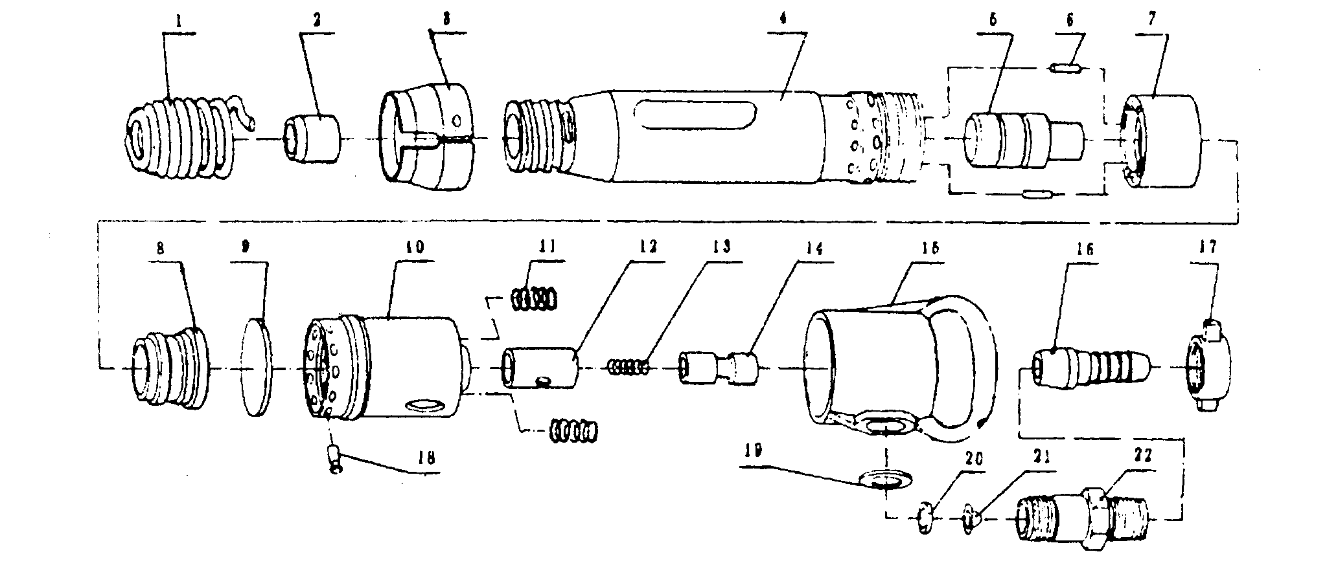
16
3.1 Молоток представляет собой поршневую пневматическую машину, ударного действия с клапанным воздухораспределением, работающую под действием сжатого воздуха. Молоток состоит из воздухораспре-делительного ударного механизма, рукоятки с собранным в ней пусковым устройством.
3.2 Воздухораспределительный ударный механизм состоит из ствола, с запрессованными в ствол буксой, перемычкой, ударника, коробки клапанной, клапана и крышки клапана.
Воздухораспределительный ударный механизм осуществляет:
а) впуск сжатого воздуха в цилиндр ствола поочередно в камеры прямого и обратного хода ударника и выпуск отработанного воздуха в атмосферу.
б) преобразует энергию сжатого воздуха в механическую работу двигающегося ударника.
3.3Для предотвращения самоотвертывания резьбового соединения ствола и звена, при совмещении отверстия ствола с прорезями звена промежуточного, устанавливается фиксатор, удерживаемый от выпадения стопорным кольцом.
3.4 Присоединение рукава подводящего воздух к молотку осуществляется с помощью быстроразъемного соединения.
3.5 Для удержания пики от выпадения на ствол молотка навинчивается
концевая пружина, при этом между стволом и концевой пружиной на инструмент устанавливается резиновая втулка.
В зависимости от условий работы в молотке могут применяться:
пика острая (ломик), лопатка, зубило.
Размеры хвостовика указаны в таблице 2.1

Помните, что применение инструмента с другими размерами хвостовика приведет к резкому ухудшению параметров молотка и может привести к поломке ствола, звена промежуточного и деталей воздухораспределительного устройства.
3.6 Пуск молотка осуществляется нажатием рукоятки. Сила нажатия при включении должна преодолеть сопротивление пружины и вентиля, подпираемого сжатым воздухом. Для пуска молотка необходимо приложить усилие 68,6-97,6 Н в зависимости от давления воздуха. Молоток выключается автоматически при снятии усилия с рукоятки.

4. ПОДГОТОВКА И ПОРЯДОК РАБОТЫ
4.1 После длительного хранения перед началом работы нужно залить в ствол со стороны концевой пружины 50 грамм дизельного топлива, перевернуть молоток рукояткой вниз подождать 10 мин, снова перевернуть молоток вылить дизельное топливо.
4.2 Периодически заливайте 30-40 г масла индустриального И-12А ГОСТ 20799-80 в молоток через БРС перед началом работы.
4.3 Очистите хвостовик пики от грязи, вставьте пику в молоток и закрепите концевой пружиной, навернув ее на ствол до упора так, чтобы замок попал в соответствующую канавку ствола.
4.4 Продуйте рукав сжатым воздухом и, убедившись в отсутствии грязи, присоедините его к быстроразъемному соединению. Убедитесь в надежности крепления рукава и в том, что рабочее давление воздуха не ниже 0,35-0,50 МПа.
4.5 При перерывах в работе храните молоток так, чтобы в него не попадали пыль, вода и т.п

5. УКАЗАНИЕ МЕР БЕЗОПАСНОСТИ
5.1. В целях безопасности, во избежание возникновения травм, несчастных случаев, работы следует производить в рукавицах.
5.2. Не допускать попадание предметов и пальцев рук в отверстие между рукояткой и быстроразъемным соединением.
5.3. Не допускается направлять молоток с пикой на себя или других работающих при его опробовании или работе.
5.4. Запрещается производить работы молотком без концевой пружины.
5.5. В процессе работы, вследствие вибрации возможно ослабление резьбовых соединений. Необходимо следить за плотностью затяжки резьбового соединения с быстроразъемным соединением молотка.
5.6. Отработанный воздух, выходящий из выхлопных отверстий, не должен попадать на руки работающего.
5.7. Крепление рукава, подводящего воздух, на быстроразъемном соединении, должно осуществляться специальным хомутом, предохраняющим рукав от срыва.
5.8. Эксплуатация молотков допускается только при условии применения средств защиты по ГОСТ 32.4.051-87, снижающих шум до уровней, установленных ГОСТ 12.1.003-83.
5.9. Допустимое суммарное время работы молотком с учетом уровней шума и вибрации составляет 6 часов.
6. ВИБРАЦИОННЫЕ ПАРАМЕТРЫ МОЛОТКОВ
 | Логарифмический уровень среднеквадратического значения, дБ в октановых полосах со среднегеометрическими частотами в Гц
 | 8 | 16 | 31,5 | 63 | 125 | 250 | 500 | 1000
Z | 115 | 107 | 101 | 97 | 90 | 86 | 84 | 77
X | 114 | 105 | 102 | 99 | 92 | 88 | 85 | 79
Y | 116 | 106 | 102 | 99 | 92 | 85 | 84 | 77
ПДУ | 120 | 120 | 117 | 114 | 111 | 108 | 105 | 102
6.1. Вибрационные характеристики молотка соответствуют требованиям ГОСТ 17770-86 «Машины ручные. Требования к вибрационным характеристикам» и ГОСТ 16519-78 «Машины ручные. Методы измерения вибрационных параметров» при коэффициенте внутрисменного использования 1,0 и приведены в таблице.
7. КОМПЛЕКТ ПОСТАВКИ

1. Пружина концевая.
2. Быстроразъемное соединение комплект: деталь с хвостовиком «ерш» и деталь с резьбовым соединением.

8. СВИДЕТЕЛЬСТВО О ПРИЕМКЕ, КОНСЕРВАЦИИ И УПАКОВКЕ

8.1. Молоток, МО-2К признан годным для эксплуатации.
8.2. Перед упаковкой внутренняя поверхность молотка и запасные части подвергнуты противокоррозийной защите по варианту В3-1 ГОСТ 9.014-78 с применением средств защиты: К-17 ГОСТ 10877-76, масла индустриального И-320А ГОСТ 20799-88 с добавлением 15-25 % присадки КП ГОСТ 23639-79 или других маслорастворимых ингибиторов в соответствии с ГОСТ 9.014-78.

Срок действия консервации – 3 года.
Гарантия на молотки 6 месяцев.
Не распространяется на молотки, подвергшиеся разборке.

Молоток упакован согласно требованиям руководства по эксплуатации.

Дата выпуска _______________________

Дата упаковки и консервации __________________

Представитель ОТК __________________

ООО «Инструментально-Подшипниковая компания»
454008, г. Челябинск, Свердловский тракт, 7Б, офис 309
(351) 790-01-00
ipk777@mail.ru
www.ipk-service.ru

